1. 电脑上面先翻墙，后安装Oculus Store

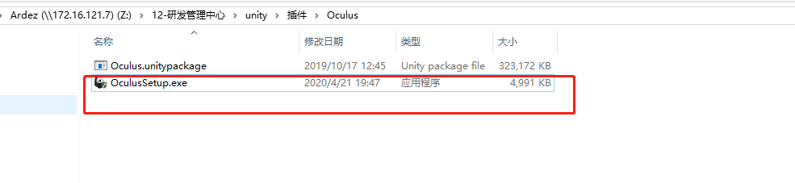

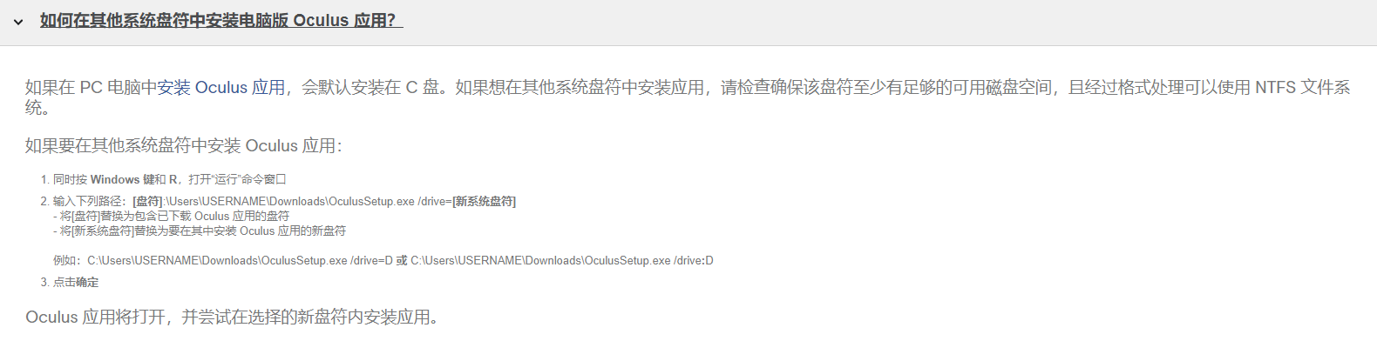

1. 准备一根TypeC 3.0连接线, 连接Quest头盔和电脑
2. 只有Unity2019.3版本可以测试，用Unity2019.3.8打开工程

确保以下设置正确

